«Осеннее развлечение»

Сценарий старшей группы
МБДОУ д/с № 12

Музыкальный руководитель
МБДОУ д/с № 12 г.Новочеркасска
Бочарникова С.В.

Под музыку дети входят в зал.
Вед.: На гроздья рябины дождинка упала,
Листочек кленовый кружит над землёй.
Ах, осень, опять ты врасплох нас застала
И снова надела наряд золотой.
Приносишь с собой ты печальную скрипку,
Чтоб грустный мотив над полями звучал.
Но мы тебя, осень, встречаем с улыбкой
И всех приглашаем на праздничный бал.
Реб.: 1 Дождь идёт по всей земле,
Мокрая дорога.
Много капель на стекле,
А тепла немного.

2 Спят берёзы в сентябре,
Ярче зелень сосен.
Потому что на дворе-
Золотая осень.

3 Вновь осенняя пора
Ветром закружила.
Чудо красками она
Всех заворожила.

4 Посмотри, какой ковёр,
Листьев у порога.
Только жаль, что светлых дней
Осенью немного.

Песня: «Осенние размышления» Л Старченко
(Колокольчик № 23,2001 г., с.22)

( В конце песни заходит Осень (реб.)).

Вед.: В платье пёстро-золотистом
Осень к нам явилась в зал.
Как прекрасная царица,
Открывающая бал.

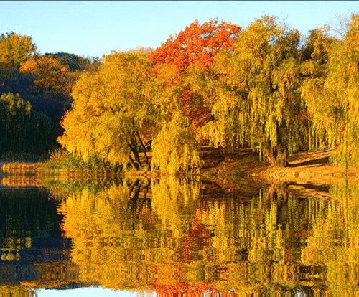

Осень: Я- Осень золотая,
Поклон вам мой, друзья!
Давно уже мечтаю
О встрече с вами я.
Вы любите, когда я прихожу?
Я красоту повсюду навожу.

Реб.: 1 Золотая волшебница осень,
Подожди, подожди уходить.
Ну, пожалуйста, мы тебя просим,
Хоть немножечко с нами побыть.

2 Очень нравится нам любоваться,
Как листочки над солнцем горят.
Мы с тобой не хотим расставаться,
По душе нам твой пёстрый наряд.

Песня: «Песня осенних листочков» (Муз. рук.№4, 04 г., с 62)

(Осень под музыку разбрасывает листочки).
Вед.: Это осень всё покрыла
Золотым своим ковром.
Все листочки разбросала,
Не хотите ли собрать?
А как только соберёте
Начинайте танцевать.
(Танцуют девочки).
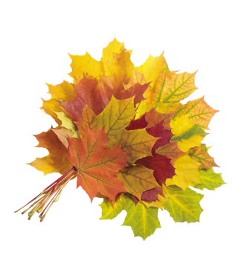
Танец: « Осенние листочки» (Буренина, касс.2).
Реб.(мальчик): Мы не привыкли отставать
И тоже любим танцевать.
Мы спляшем лихо, бойко,
Весёлый танец польку!

Танец: «Полька».

Вед.: Осень- время сбора урожая.
Но прежде чем его убирать,
Нужно очень много потрудиться.
Народ сложил об этом пословицы и поговорки.
Давайте их вспомним.
Дети: 1 Что посеешь, то и пожнёшь.
2 Терпение и труд, всё перетрут.
3 Делу время, а потехе час.
4 Хочешь есть калачи, не сиди на печи.

Вед.: А мы сейчас все вместе попросим Осень,
чтобы был хороший урожай.

Хоровод: «Осень – гостья дорогая» Л.Олифирова
(Муз. рук. № 4, с.68)

Вед.: Осенью хороший урожай,
Всё, что хочешь, собирай.
Вот и у нас уродились яблоки.
( На подносе 3 яблока- красное, жёлтое и зелёное).
Вед.: В красном яблоке секрет,
Отгадаем, или нет?
Дети: Отгадаем!

Вед.: Мы посадим по порядку
Семена на длинной грядке.
Ведь без нашей помощи
Не родятся……….(овощи).
Вед.: Покажем какой мы урожай собрали.

Хоровод: « Собираем урожай» (Колок. №8, 98 г., с.20)

Вед.: Богатый урожай вырастили дети, а теперь посмотрим,
смогут ли они его собрать с закрытыми глазами?

Игра: «Собери урожай» (по 3 реб.)

Вед.: В жёлтом яблоке секрет,
отгадаем, или нет?
Дети: Отгадаем!
Вед.: Люди ждут меня, зовут,
А приду к ним, прочь бегут. ………..(дождь).
Дети: Дождик.
Вед.: А сейчас мы посмотрим, кто умеет быстро
прятаться от дождя.

Игра: «Бег в калошах»

Вед.: В зелёном яблоке секрет
Отгадаем , или нет?
Дети: Отгадаем!
Вед.: Утром мы во двор идём-
Листья сыплются дождём.
Под ногами шелестят
И летят, летят, летят….
Дети: Осень!
Вед.: А наша Осень- красавица принесла нам листья
Разноцветные и жёлтые, и оранжевые, и зелёные.
Давайте из них веночки сплетём.

Игра: «Сплети венок» ( По кругу разложить листья
одного цвета).

Вед.: Молодцы, ребята, все справились с заданием.
(Под весёлую музыку в зал вбегает Петрушка).

Петрушка: Добрый день! Бонжур! Мерси!
Я приехал на такси.
Ехал, ехал, торопился-
В яму с квасом провалился.
Но не квас там был, компот,
Заболел теперь живот…
Но живот я полечил-
Тряпочку водой смочил,
Приложил её к спине-
Сразу легче стало мне!
Вед.: Что-то я вас не пойму?
Петрушка: Не поймёте? Почему?
Вед.: Говорите как-то странно.
Петрушка: Знаю, знаю, высший класс!
Вед.: Ребята, да кто же это?
Дети: Петрушка!
Петрушка: Ой, как быстро угадали,
Сразу видно меня узнали!
Поздравляю с Новым годом!
Шлёт весна привет для вас!
Вед.: Ты же спутал время года-
Праздник осени у нас!

Петрушка: Праздник осени? Прекрасно!
Значит, ехал не напрасно!
Буду петь, играть, плясать,
На вопросы отвечать!
Вед.: Тогда слушай наши загадки прямо с грядки.
Реб.: 1 «Под кустом капнёшь немножко-
Вылезет на свет……..»
Петрушка: Антошка! Гармошка! Лукошко! Окошко!
Вед.: Правильно, дети?
Дети: Картошка!
Реб.: 2 « Кто, ребята, не знаком
С белозубым……….»
Петрушка: Мужиком! Сапогом! Утюгом!
Сдаюсь!
Дети: Чесноком!
Вед.: Нет, Петрушка, не получается что-то у тебя отгадывать
загадки.
Петрушка: Ну, тогда я буду петь весёлые куплеты!
Вед.: А ты умеешь?
Петрушка: Конечно!
(Поёт, подыгрывая на деревянных ложках).
«Ты зачем меня ударил
Балалайкой по плечу.
Я затем тебя ударил,
Познакомиться хочу!»
Вед.: Петрушка, а наши ребята тоже умеют играть на музыкальных
инструментах.

« Оркестр» (Муз. в д/с , ст. гр., с. 62)

Вед.: Вот и закончился праздник осенний.
Думаю, всем он поднял настроенье!
Хочется петь, улыбаться всегда.
Дети, со мною согласны вы?
Дети: Да!
Петрушка: А какой же праздник без угощенья!
Подходите, подходите, угощенье получите!
А мне с вами прощаться пора.
До свидания, детвора!

«Осенние размышления»

1 Вот пришла к нам Осень, лето уж прошло.
Мы её попросим: «Ты продли тепло!»
Листья облетают, под ногой шуршат.
Дождик провожает деток в детский сад.
П/в: Цветную радугу нам Осень подарила,
Ковром из листьев всю дорогу застелила.
Не перестанет дождик за окном стучать.
А нам так хочется на улице гулять.
2 Спрятались грибочки, ягод не видать.
Только лишь листочки можем мы набрать.
И букет свой пёстрый в садик принесём….
Попадём под дождик, может подрастём.
П/в:

«Песня осенних листочков»
1 Мы листочки, мы листочки,
Мы осенние листочки.
Мы на веточках сидели,
Ветер дунул- улетели.
2 Улетели, закружились,
С ветерком мы подружились.
А потом слегка устали,
На дорожках задремали.
3 Но подул осенний ветер,
И забыли мы о лете.
Вслед за журавлиной стаей
Улетаем, улетаем.

«Осень – гостья дорогая»

1 Осень, осень, осень золотая.
Наша гостья, гостья дорогая!
Хорошо, что ты пришла,
Что нам осень принесла?
Осень: Принесла я вам с полей
Колоски пшеничные.
Будут, будут у детей
Пироги отличные.
2 Осень, осень, осень золотая.
Наша гостья, гостья дорогая!
Хорошо, что ты пришла.
Что нам Осень принесла?
Осень: Помидоры, огурцы
Принесла вам с грядки.
И капусту, и бобы,
Кушайте, ребятки.
3 То же.
Осень: Чудо яблоко для вас
Принесла из сада.
Угощаю всех сейчас,
Кушайте, ребята.

